Лабораторная работа №6

Лукьянова Ирина Владимировна, НФИбд-02-19

Содержание

# 1 **Цель работы**

Цель работы - познакомится с задачей об эпидемии, а также построить графики изменения числа особей в OpenModelica.

# 2 **Задание**

**Вариант 40**

На одном острове вспыхнула эпидемия. Известно, что из всех проживающих на острове ($N=12900$) в момент начала эпидемии ($t=0$) число заболевших людей (являющихся распространителями инфекции) $I\left(0\right)=190$, А число здоровых людей с иммунитетом к болезни $R\left(0\right)=59$. Таким образом, число людей восприимчивых к болезни, но пока здоровых, в начальный момент времени $S\left(0\right)=N−I\left(0\right)−R\left(0\right)$. Постройте графики изменения числа особей в каждой из трех групп. Рассмотрите, как будет протекать эпидемия в случае:

1. если
2. если [1]

# 3 **Теоретическое введение**

Рассмотрим простейшую модель эпидемии. У нас имеется некая популяция, состоящая из N особей, она подразделяется на три группы.

* Первая группа - это восприимчивые к болезни, но пока здоровые особи, обозначим их через S(t).
* Вторая группа – это число инфицированных особей, которые также при этом являются распространителями инфекции, обозначим их I(t).
* Третья группа, обозначающаяся через R(t) – это здоровые особи с иммунитетом к болезни. [2]

Также дан интервал, где $t∈\left[0,200\right]$, а шаг равен 0.01.

Благодаря этим данным, мы можем приступить к выполнению лабораторной работы.

# 4 **Выполнение лабораторной работы**

1. Построим графики изменения числа особей в каждой из трех групп.
2. Рассмотрим два случая протекания эпидемии.
3. Посмотрим получившиеся симуляции моделей и сравним их.

**Построим график для первого случая:**

1. Записываем начальные условия: коэффициент заболеваемости $α=0.01$ и коэффициент выздоровления $β=0.02$
2. Далее прописываем общую численность популяции $N=12900$
3. Количество инфицированных особей в начальный момент времени $I0$
4. Количество восприимчивых к болезни особей в начальный момент времени $S0=N−I0−R0$
5. Количество здоровых особей с иммунитетом в начальный момент времени $R0$
6. Записсываем дифференциальные уравнения:(рис. 1)

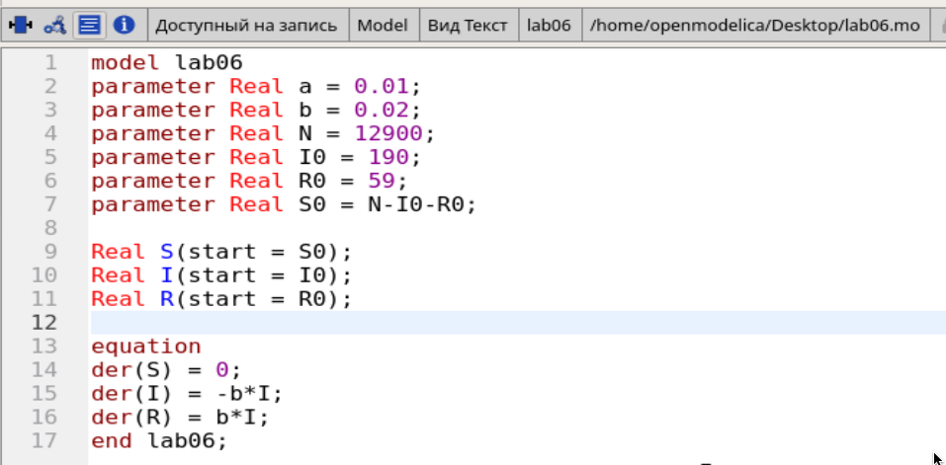

Figure 1: ДУ и коэффициенты

1. Далее строим график динамики изменений:(рис. 2)

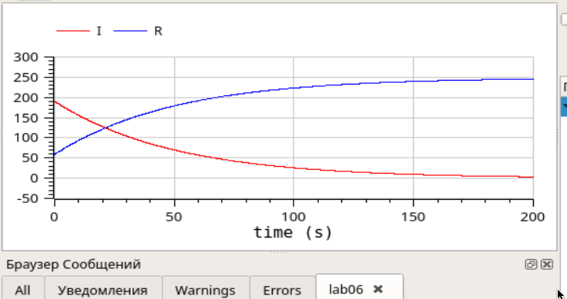

Figure 2: Динамики изменения числа особей в каждой из трех групп №1

1. Общий график динамики изменений (рис. 3)

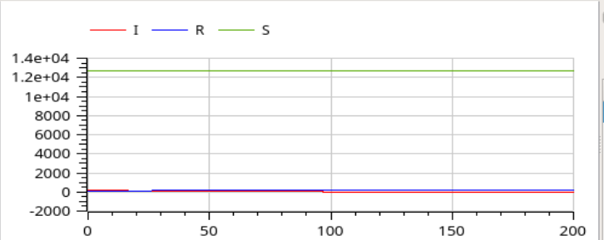

Figure 3: Динамики изменения числа особей в каждой из трех групп №1

**Построим график для второго случая:**

Единственное, что нам надо изменить в нашей программе - это ДУ. Записываем формулы для второго случая.

Второй случай:(рис. 4)

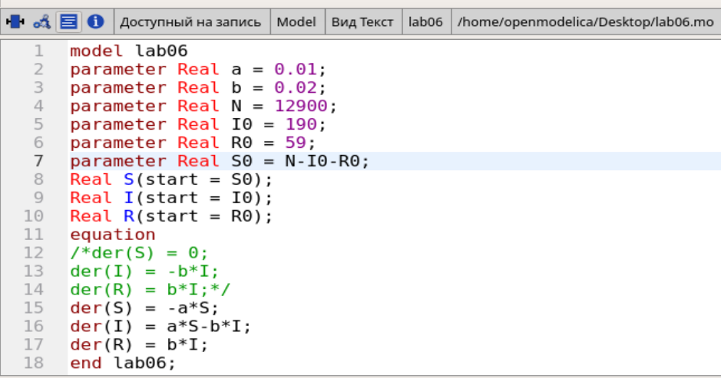

Figure 4: ДУ и коэффициенты №2

Строим график:(рис. 5)

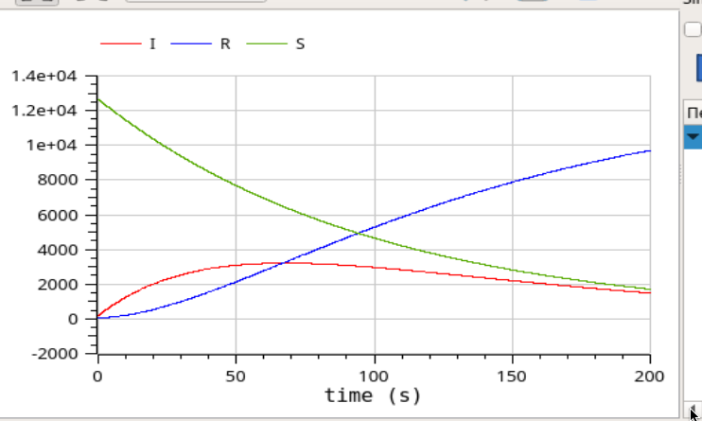

Figure 5: Динамики изменения числа особей в каждой из трех групп №2

# 5 Выводы

В ходе выполнения данной лабораторной работы я подробно ознакомилась с задачей об эпидемии, а также построила графики изменения числа особей в OpenModelica для трех групп. Также я посмотрела, как будет протекать эпидемия в двух разных случаях.

# 6 Список литературы

1. [Кулябов, Д.С. Задача об эпидемии / Д.С.Кулябов. - Москва: - 4 с.](https://esystem.rudn.ru/pluginfile.php/1343897/mod_resource/content/2/Лабораторная%20работа%20№%205.pdf)
2. [Руководство по оформлению Markdown.](https://gist.github.com/Jekins/2bf2d0638163f1294637)

1. Кулябов, Д.С. Задача об эпидемии.
2. Кулябов, Д.С. Задача об эпидемии.